คู่มือการปฏิบัติงาน
ระบบแจ้งการประสบอันตรายเนื่องจากการทำงาน (e-Compensate) สำหรับเจ้าหน้าที่วินิจฉัยเงินทดแทน
******************************
สำนักงานประกันสังคมได้พัฒนาระบบแจ้งการประสบอันตรายเนื่องจากการทำงาน (e-Compensate) โดยระบบเชื่อมโยงข้อมูลกับสำนักงานประกันสังคมกรุงเทพมหานครพื้นที่/จังหวัด/สาขา และสถานพยาบาลในความตกลงของกองทุนเงินทดแทน เพื่อให้นายจ้าง ลูกจ้างสามารถแจ้งการประสบอันตรายเนื่องจากการทำงานและขอรับเงินทดแทนผ่าน Mobile Application (IOS และ Android) ผ่าน Web Application (Internet และ Intranet) โดยมีขั้นตอน ดังนี้
1. ระบบแจ้งการประสบอันตรายเนื่องจากการทำงาน (e-Compensate) : นายจ้าง/ลูกจ้าง
1.1 นายจ้าง/ลูกจ้าง แจ้งการประสบอันตรายผ่านระบบแจ้งการประสบอันตรายเนื่องจากการทำงาน e-Compensate เมนู แจ้งการประสบอันตราย โดยการกรอกเลขที่ประจำตัวประชาชน และวันที่ประสบ
อันตราย จากนั้นกดปุ่ม | 

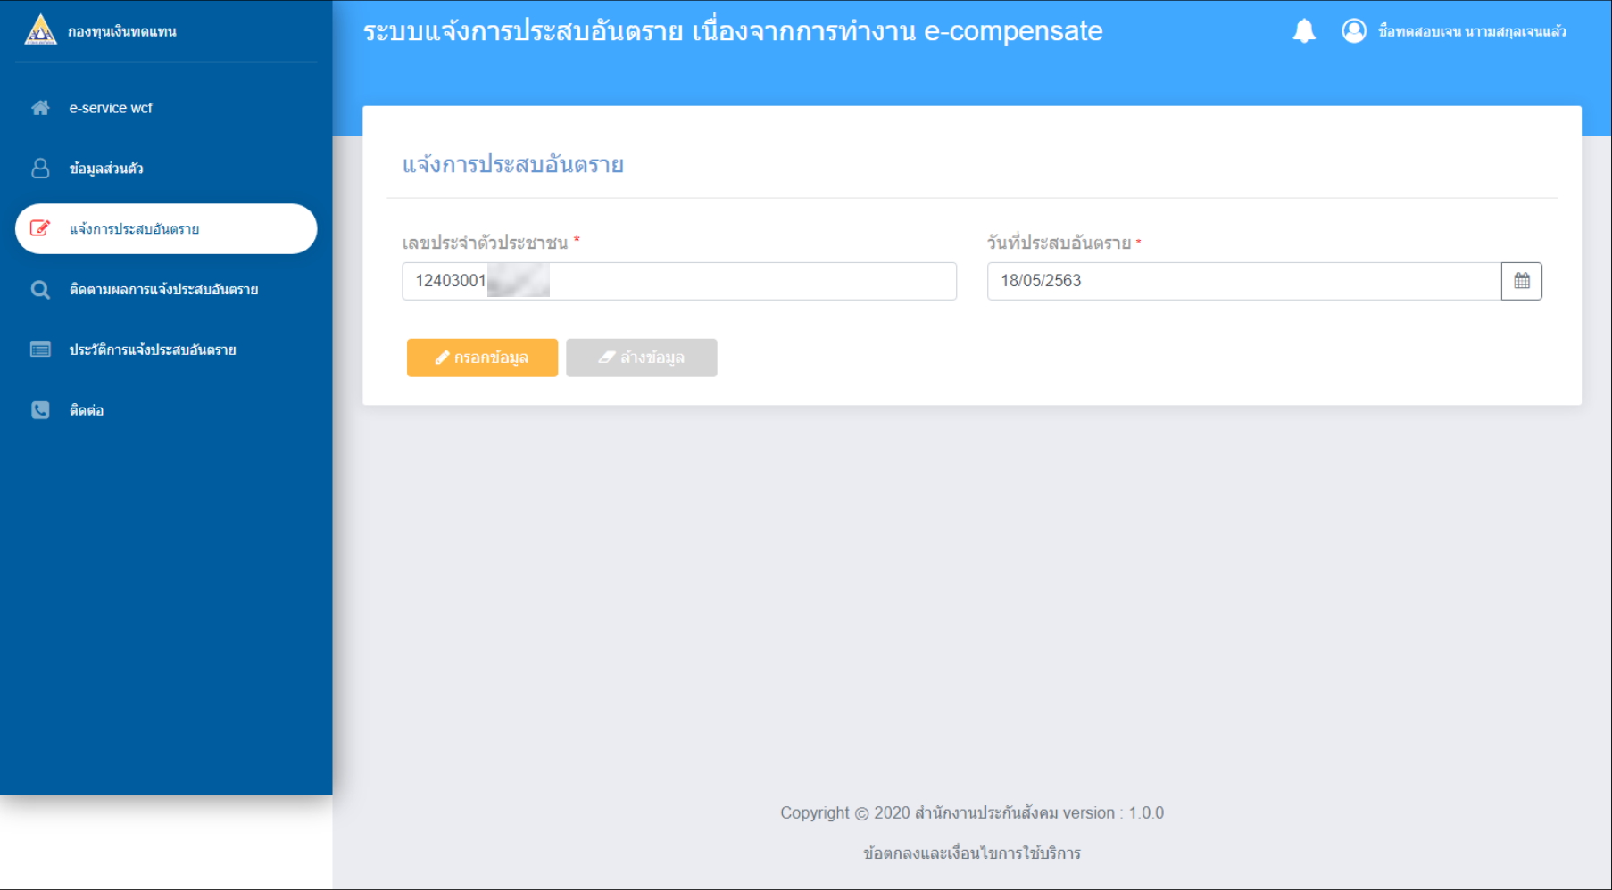
1

ระบบจะแสดงหน้าจอให้กรอกข้อมูล
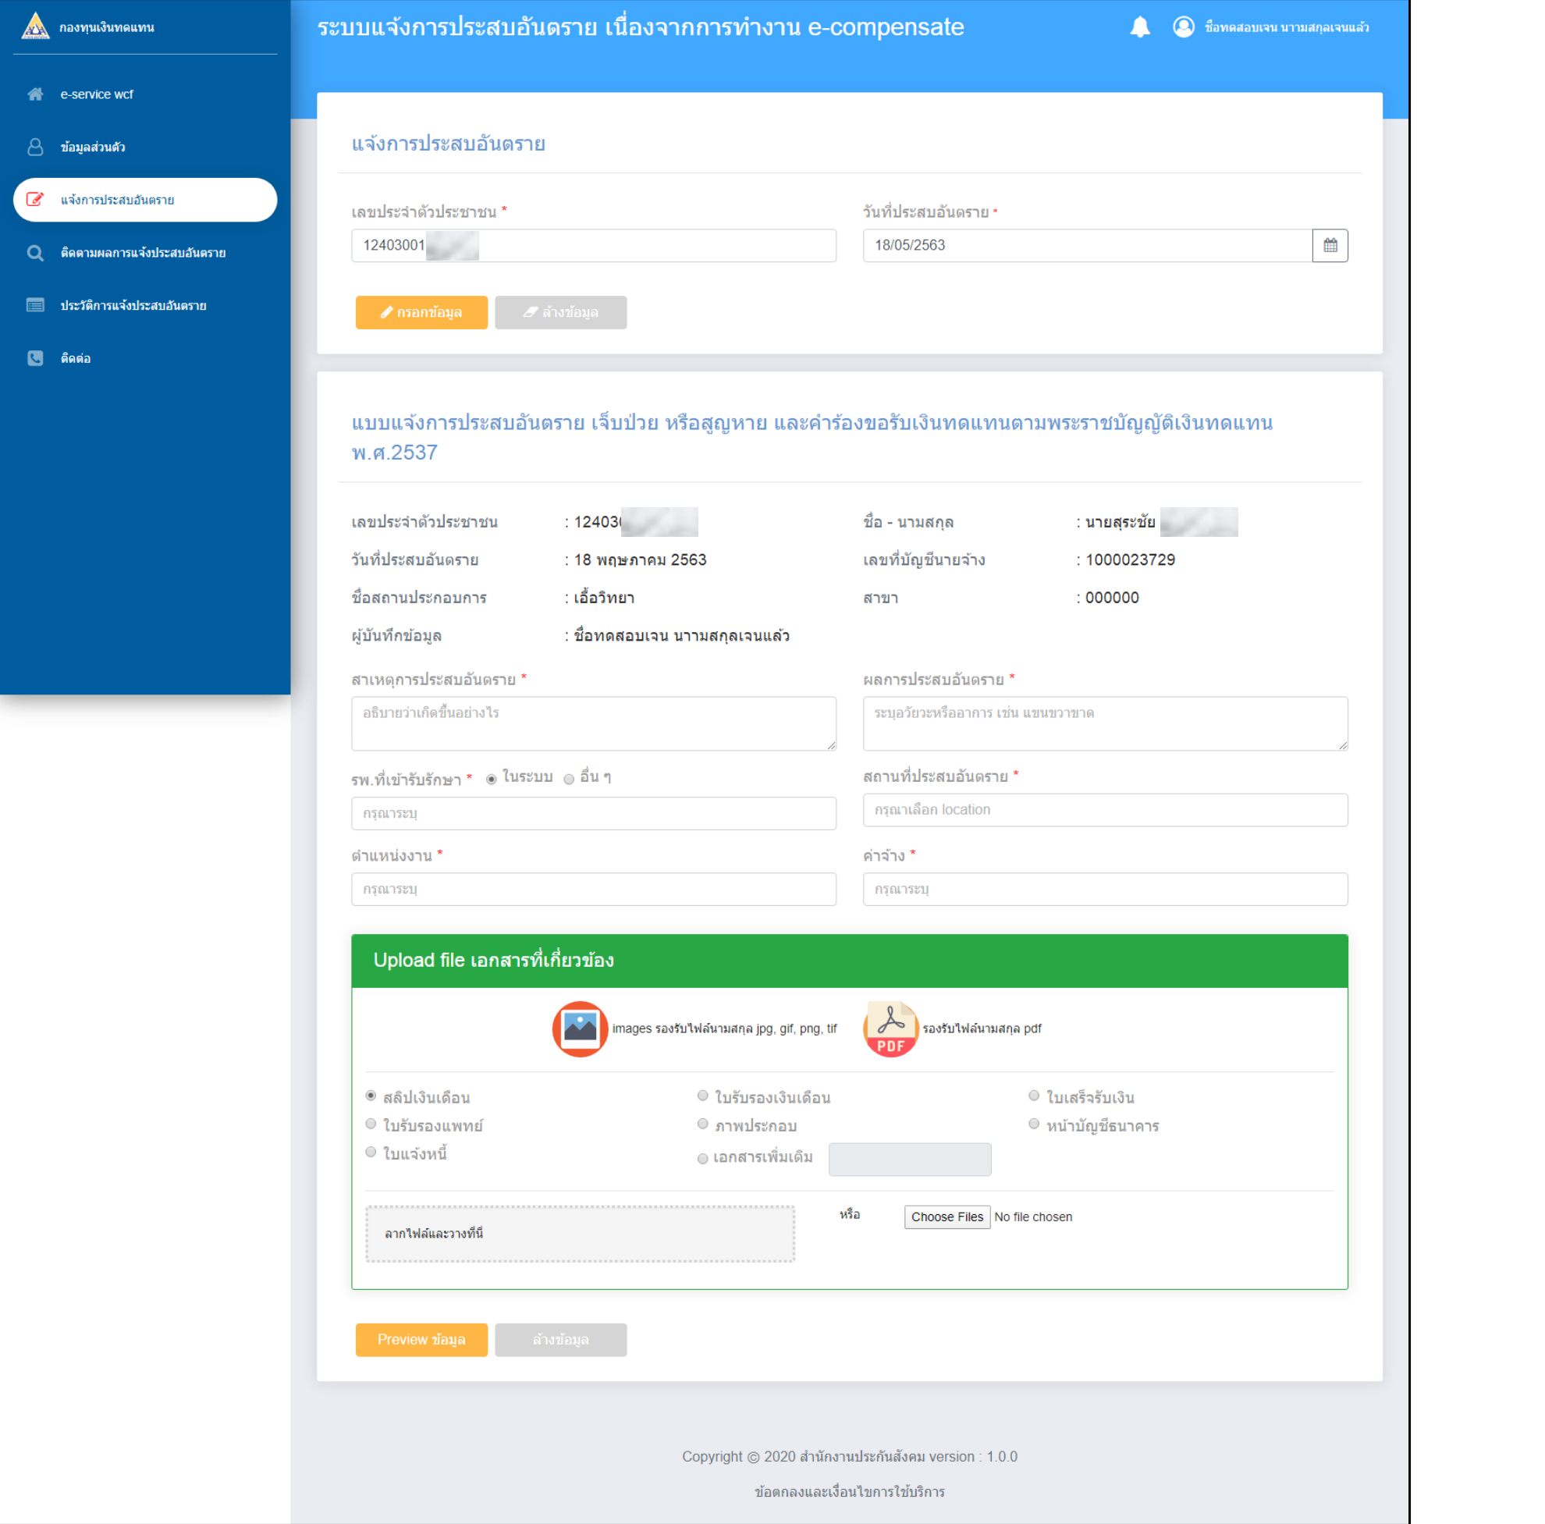

ระบุ | - สาเหตุการประสบอันตราย
- ผลการประสบอันตราย
- รพ.ที่เข้ารับรักษา
- สถานที่ประสบอันตราย (สามารถกดเลือกจากแผนที่) - ตำแหน่งงาน
- ค่าจ้าง
รวมถึง Upload file เอกสารที่เกี่ยวข้อง
2

เมื่อกรอกข้อมูลเรียบร้อยแล้ว ระบบจะแสดงหน้าจอสรุป
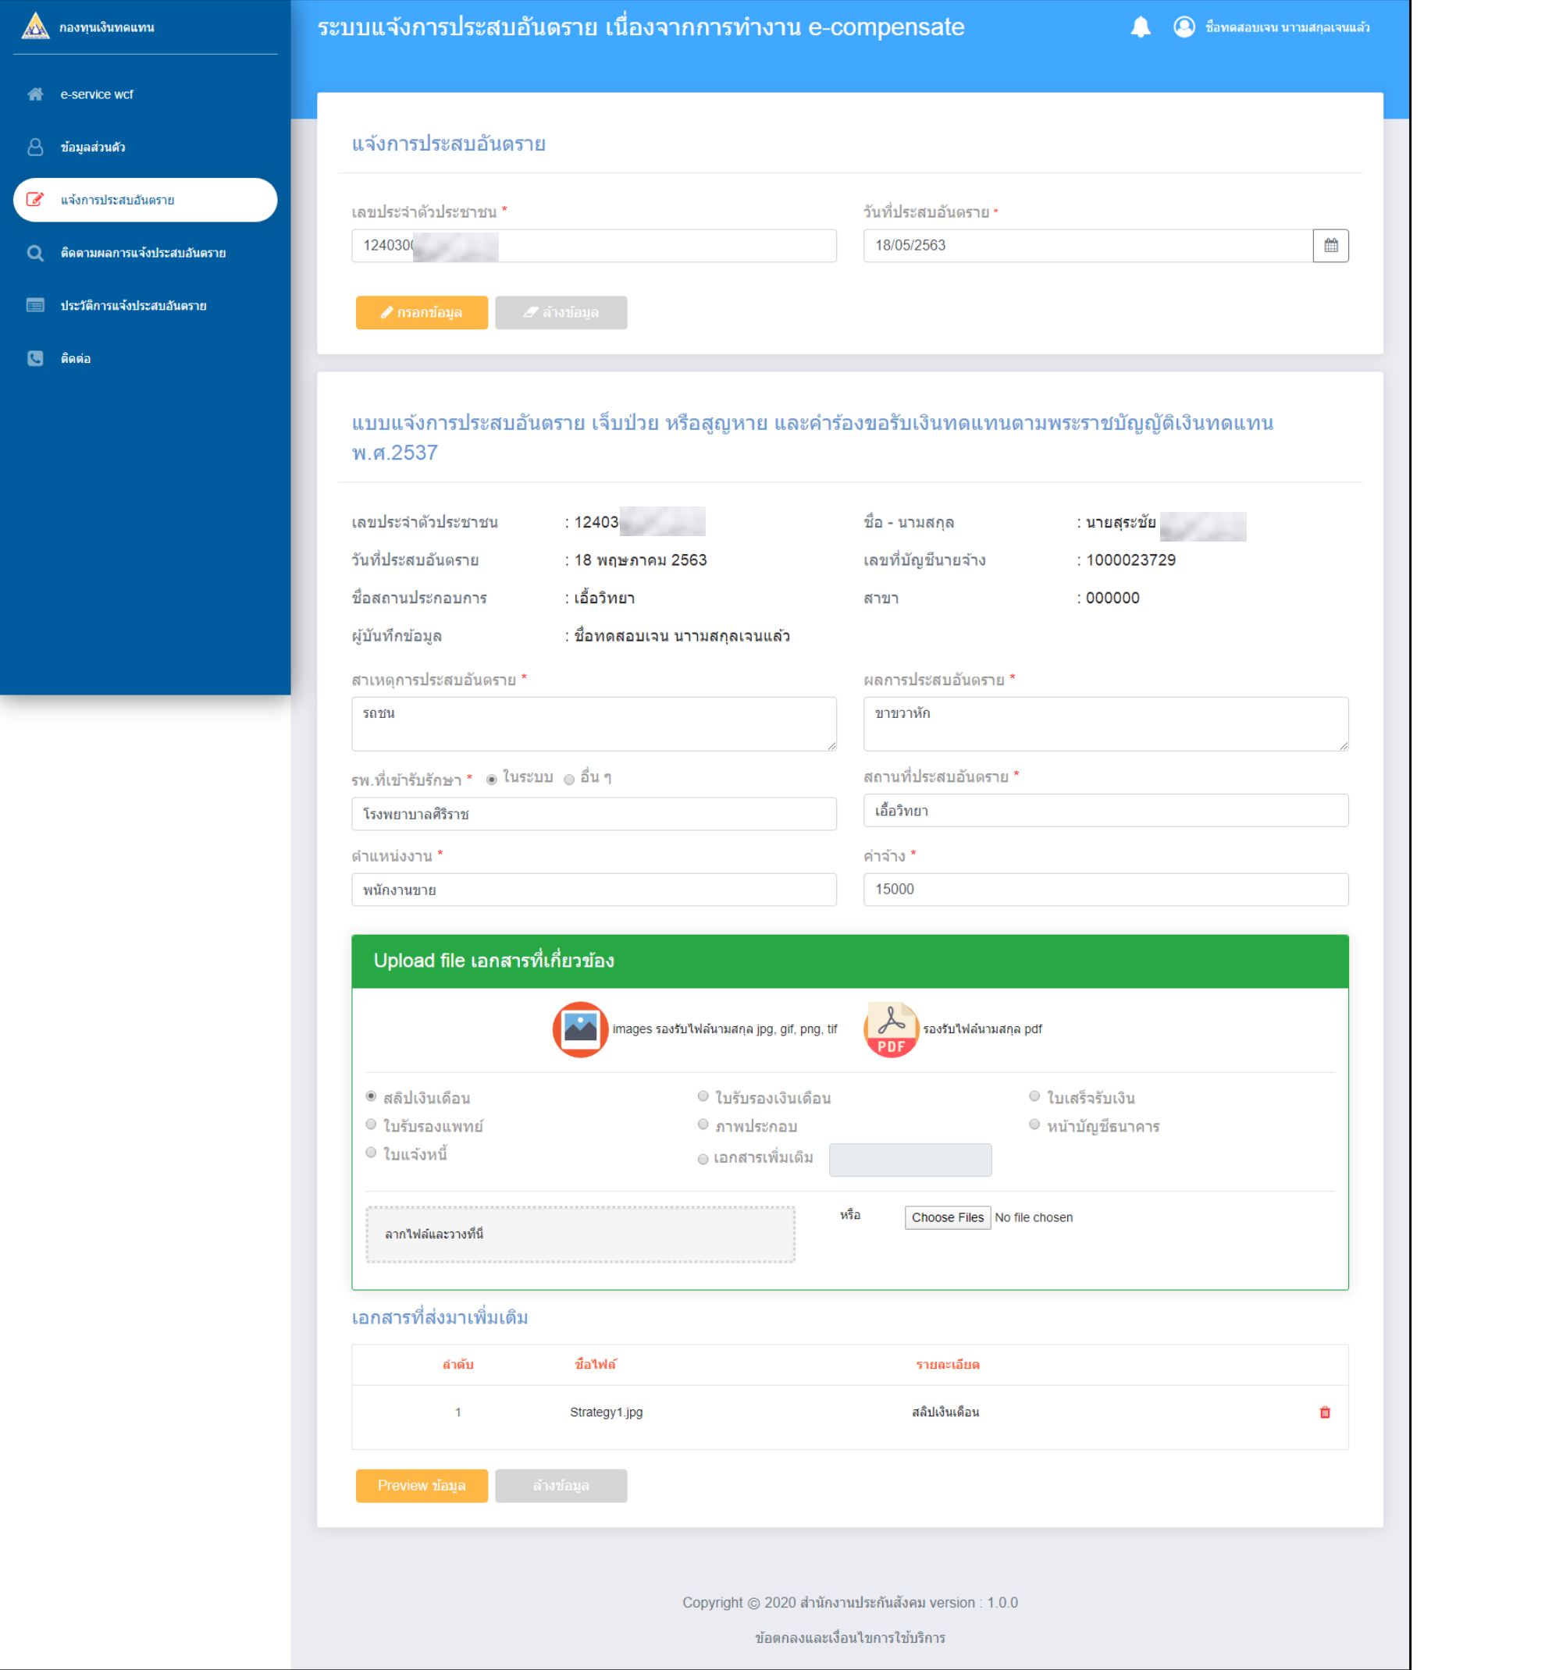

กดปุ่ม | 
3

ให้ทำการตรวจสอบความถูกต้องของข้อมูล จากนั้น กดปุ่ม |  | เพื่อส่งเรื่องแจ้งประสบ
อันตรายเนื่องจากการทำงาน
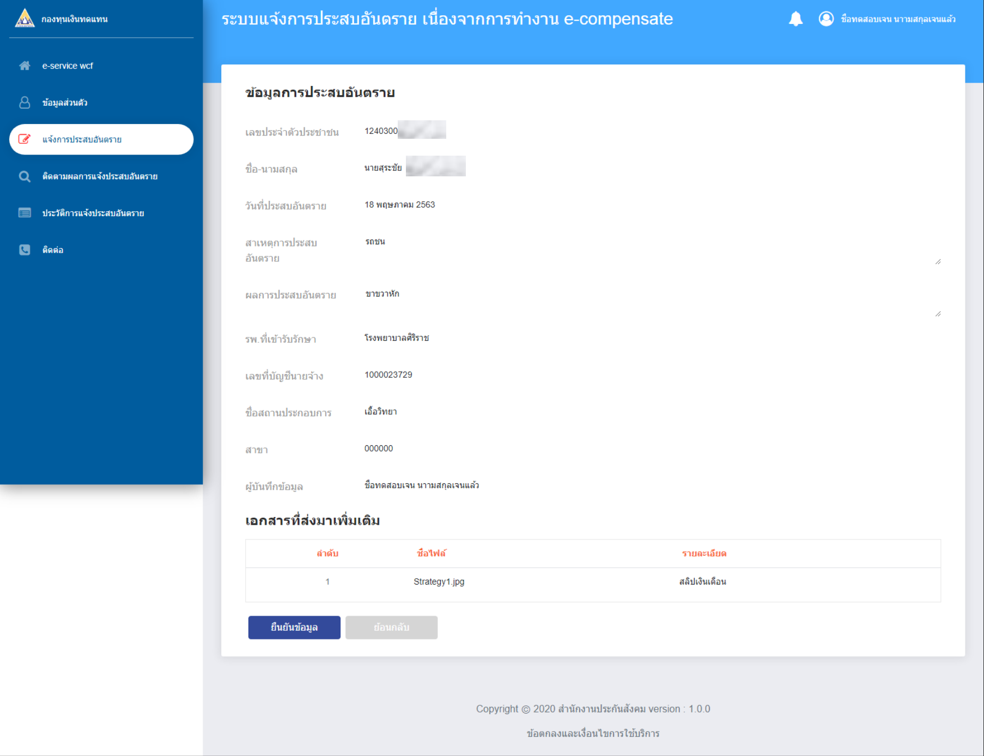
ข้อมูลที่นายจ้าง/ลูกจ้าง แจ้งการประสบอันตรายหรือเจ็บป่วยเนื่องจากการทำงาน (กท.16) จะถูกส่งมาที่ระบบกองทุนเงินทดแทน (WCF) เพื่อดำเนินการรับแจ้งและวินิจฉัยต่อไป
ข้อมูลการส่งตัวลูกจ้างเข้ารับการรักษาพยาบาล (กท.44) จะส่งไปที่สถานพยาบาลที่ระบุไว้ในระบบ e-Compensate เพื่อที่สถานพยาบาลจะได้ดำเนินการรับเรื่องและทำการรักษาต่อไป ทั้งนี้ จะต้องเป็นสถานพยาบาลที่อยู่ในความตกลงของกองทุนเงินทดแทน
4

2. ระบบกองทุนเงินทดแทน (WCF) : เจ้าหน้าที่วินิจฉัยเงินทดแทน สำนักงานประกันสังคม
2.1 เรื่องประสบอันตรายฯ ที่นายจ้าง/ลูกจ้าง แจ้งการประสบอันตรายในระบบ e-Compensate จะถูกส่งไปที่สำนักงานประกันสังคมที่รับผิดชอบ เจ้าหน้าที่วินิจฉัยเงินทดแทน รับแจ้งการประสบอันตราย ในระบบกองทุนเงินทดแทน (WCF)
โดยสามารถสืบค้นได้จากงานเงินทดแทน เมนู งานคำร้อง เมนูย่อย บันทึกคำร้องเรื่องประสบอันตราย ECPS
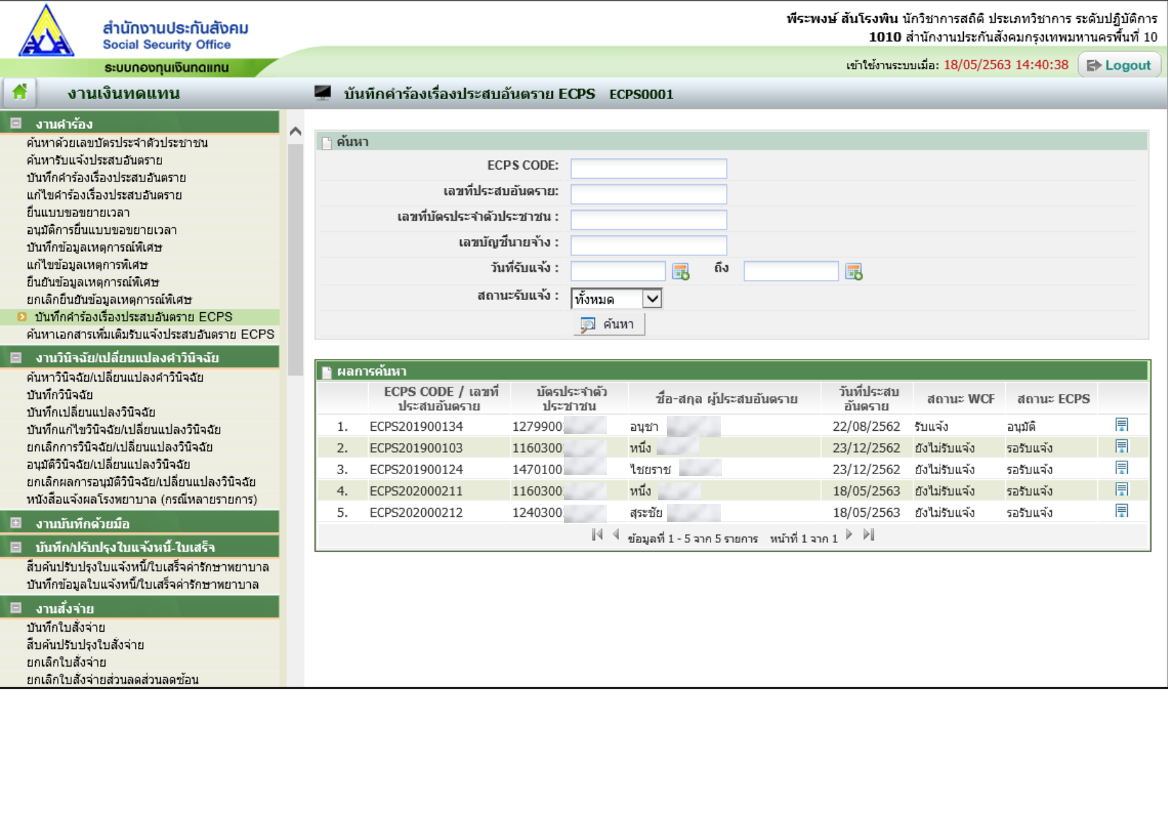
5

เจ้าหน้าที่วินิจฉัย บันทึกคำร้องเรื่องประสบอันตราย (ระบบจะดึงข้อมูลที่นายจ้าง ลูกจ้าง กรอกข้อมูลในระบบ e-Compensate มาแสดงในหน้าจอบันทึกคำร้องเรื่องประสบอันตราย)
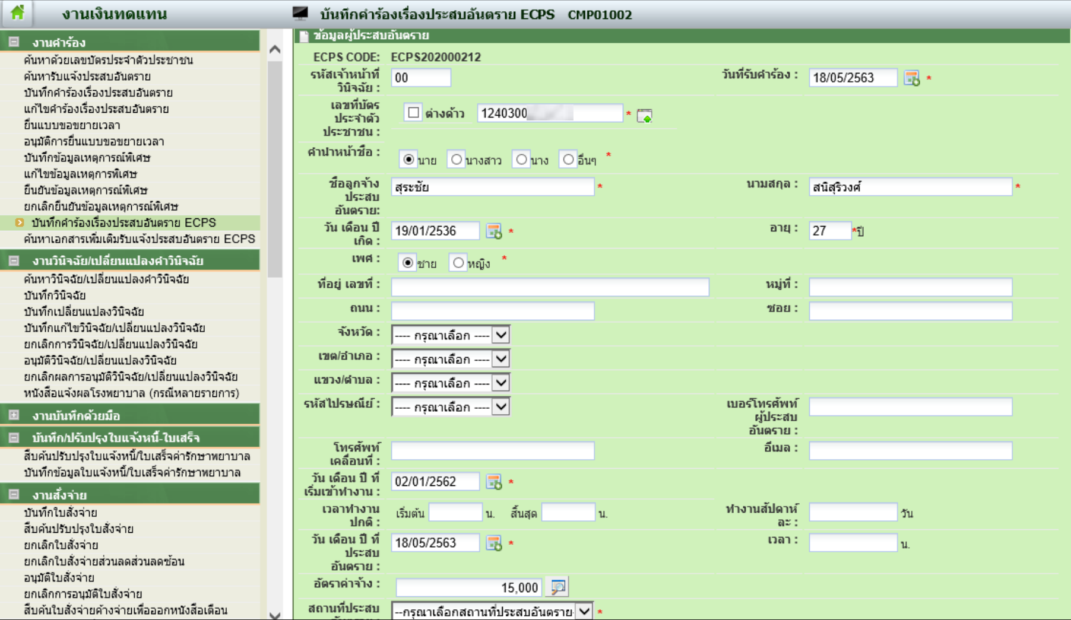
บันทึกข้อมูลการประสบอันตรายเพิ่มเติม (กำหนดรหัสการประสบอันตราย)
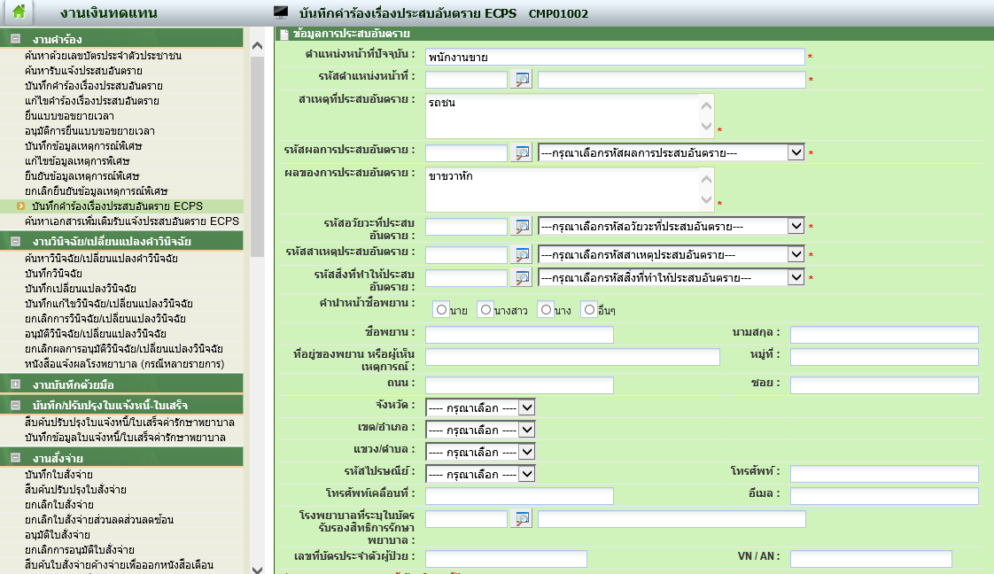
6

หากต้องการเอกสาร หลักฐานเพิ่มเติม สามารถคลิกที่หน้าเอกสารหลักฐานที่ต้องการในส่วนของเหตุผลค้างวินิจฉัย (ระบบจะนำไปแสดงที่ระบบ e-Compensate เพื่อแจ้งนายจ้าง ลูกจ้างให้ทราบและส่งเอกสารเพิ่มเติมให้เจ้าหน้าที่)
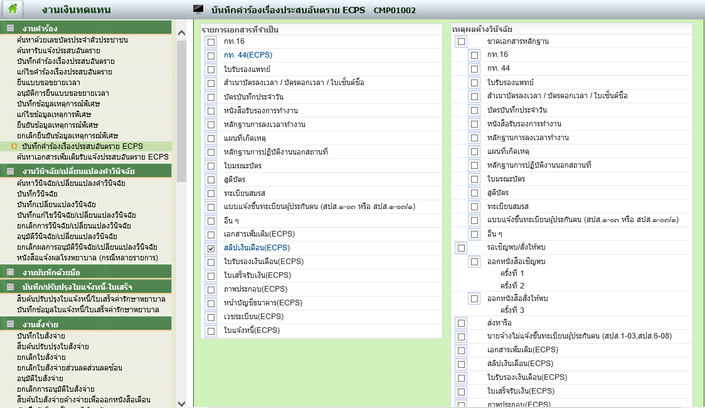
ดำเนินการรับแจ้งตามปกติ
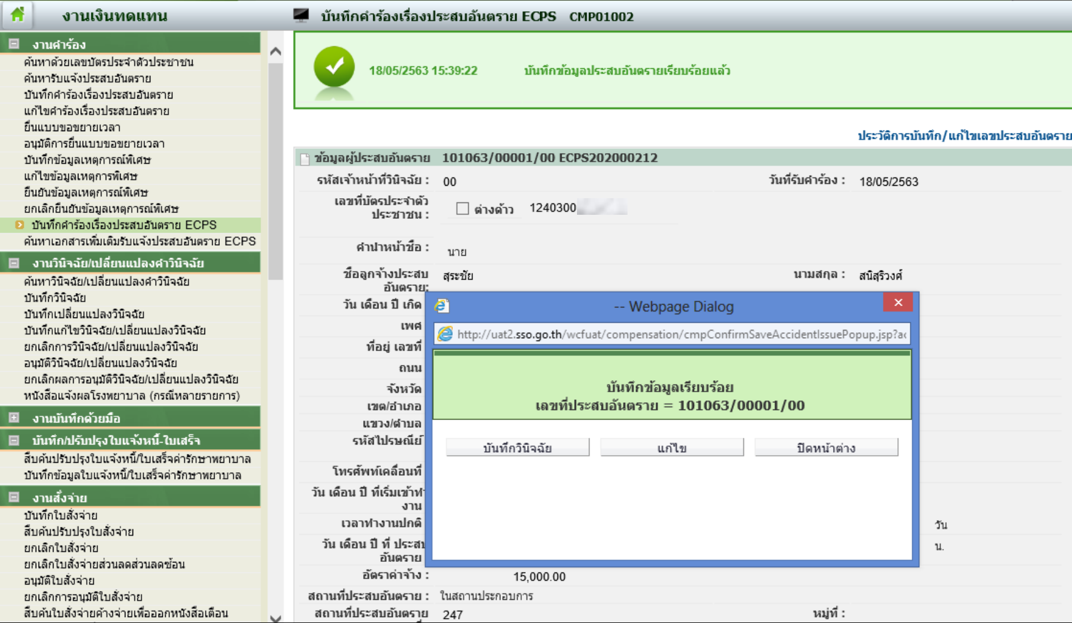
7

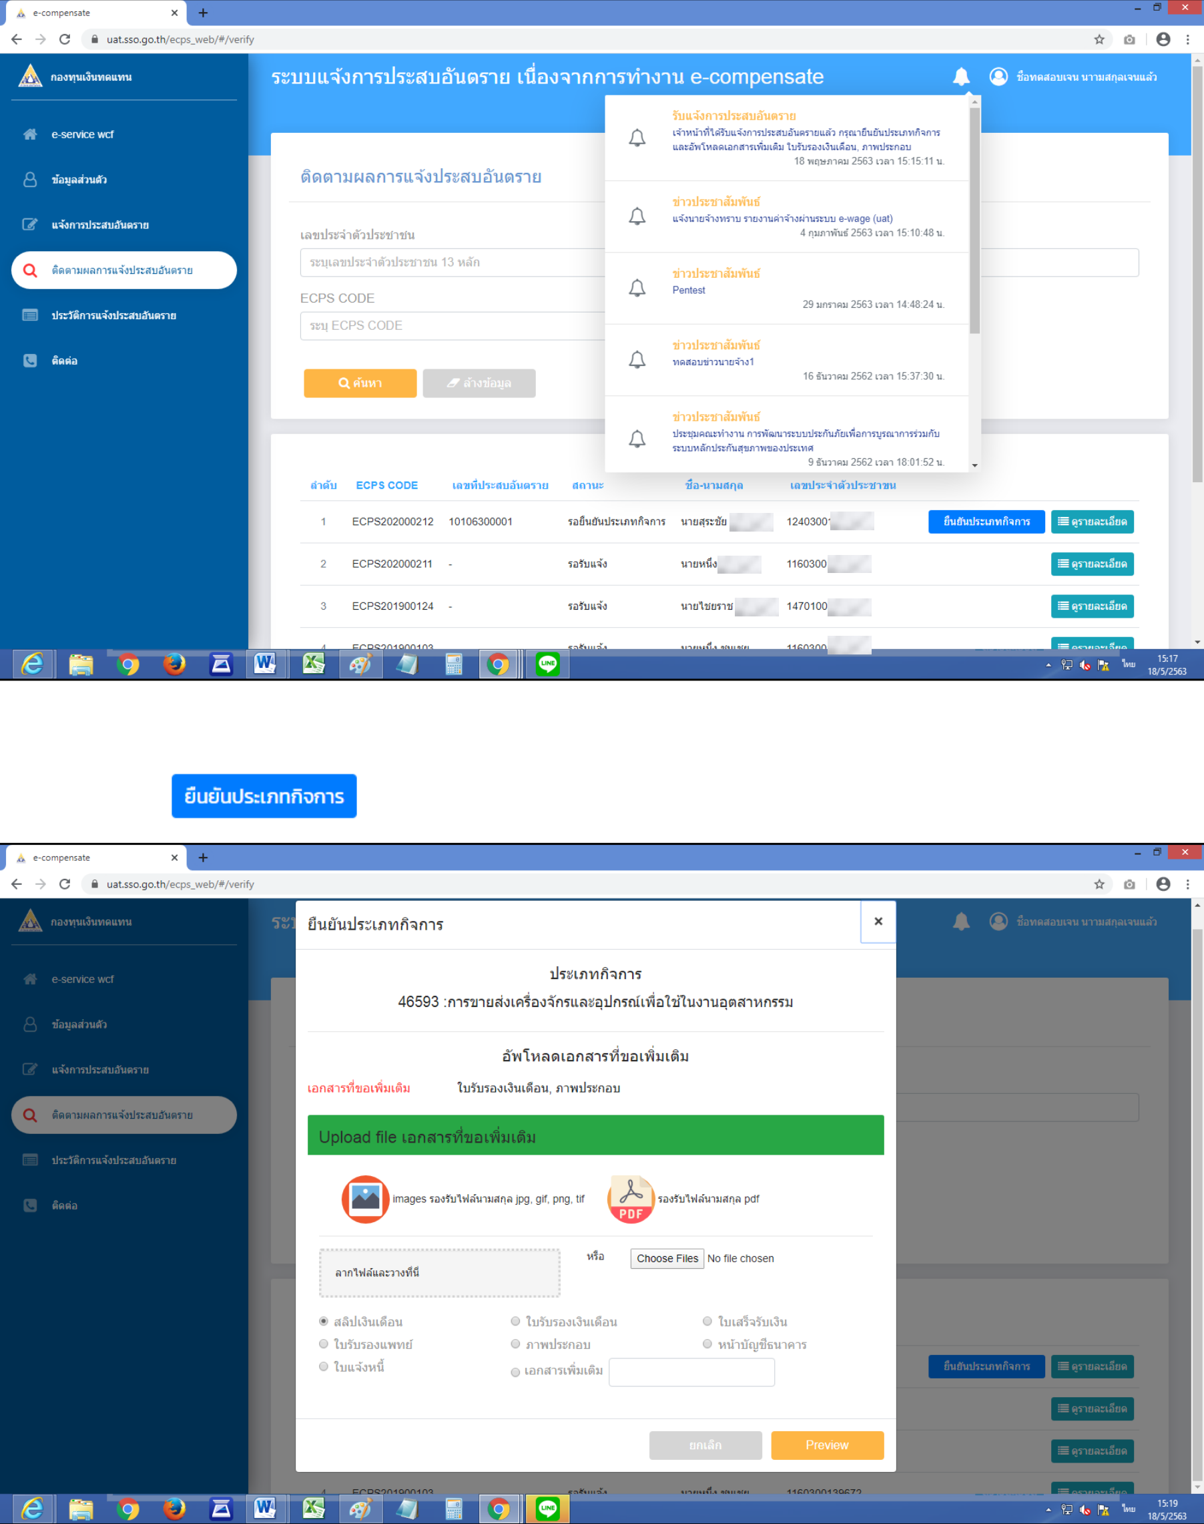

เมื่อเจ้าหน้าที่รับแจ้งในระบบกองทุนเงินทดแทนเรียบร้อยแล้ว ระบบจะแจ้งผลการรับแจ้งการประสบอันตรายให้นายจ้าง ลูกจ้างทราบในระบบ e-Compensate
นายจ้าง/ลูกจ้าง ยืนยันประเภทกิจการและส่งเอกสารเพิ่มเติมตามที่เจ้าหน้าที่วินิจฉัยร้องขอ โดยการกดปุ่ม
ดำเนินการตรวจสอบประเภทกิจการ และ Upload file เอกสารที่เจ้าหน้าที่ขอเพิ่มเติม จากนั้นกดปุ่ม
 | และ |  | เพื่อส่งเอกสารให้เจ้าหน้าที่ประกอบการพิจารณาวินิจฉัยต่อไป
8

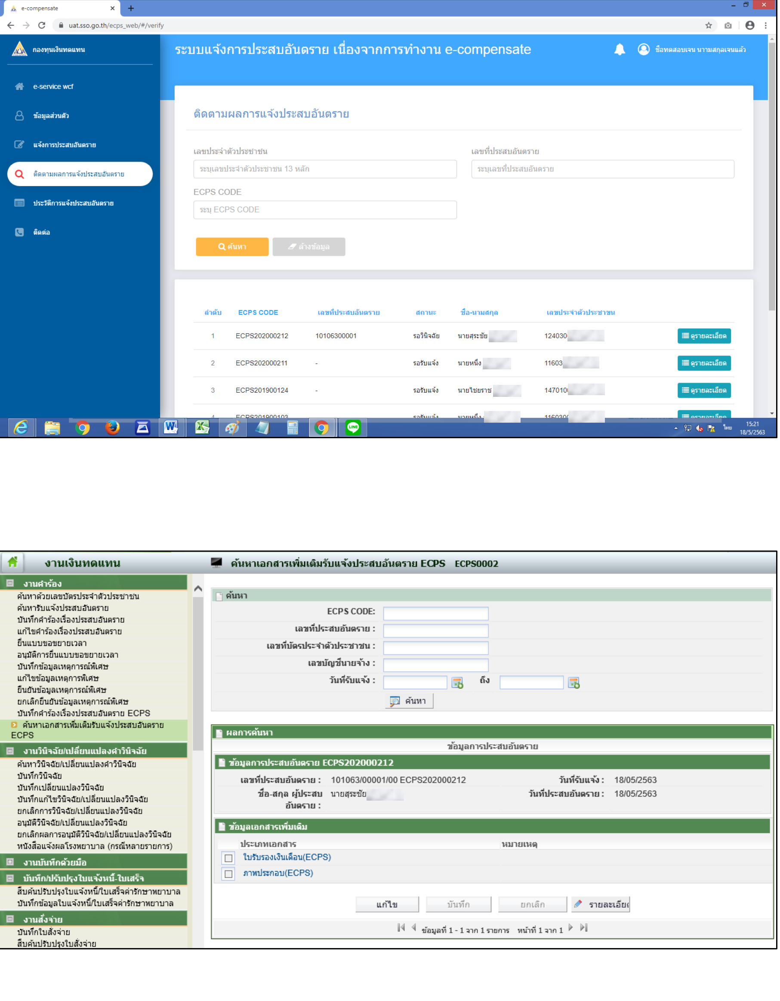
ระบบ e-Compensate จะเปลี่ยนสถานะเป็น รอวินิจฉัย
เอกสารที่นายจ้าง/ลูกจ้าง ส่งมา เพื่อประกอบการพิจารณาวินิจฉัย
สามารถสืบค้นได้จาก เมนู ค้นหาเอกสารเพิ่มเติมรับแจ้งประสบอันตราย ECPS
9

3. ระบบแจ้งการประสบอันตรายเนื่องจากการทำงาน (e-Compensate) : สถานพยาบาล
3.1 เมื่อนายจ้าง/ลูกจ้าง แจ้งการประสบอันตรายผ่านระบบ e-Compensate เรียบร้อยแล้ว หนังสือส่งตัวลูกจ้างเข้ารับการรักษาพยาบาล (กท.44) จะถูกส่งไปที่สถานพยาบาลที่ส่งลูกจ้างเข้ารับการรักษา
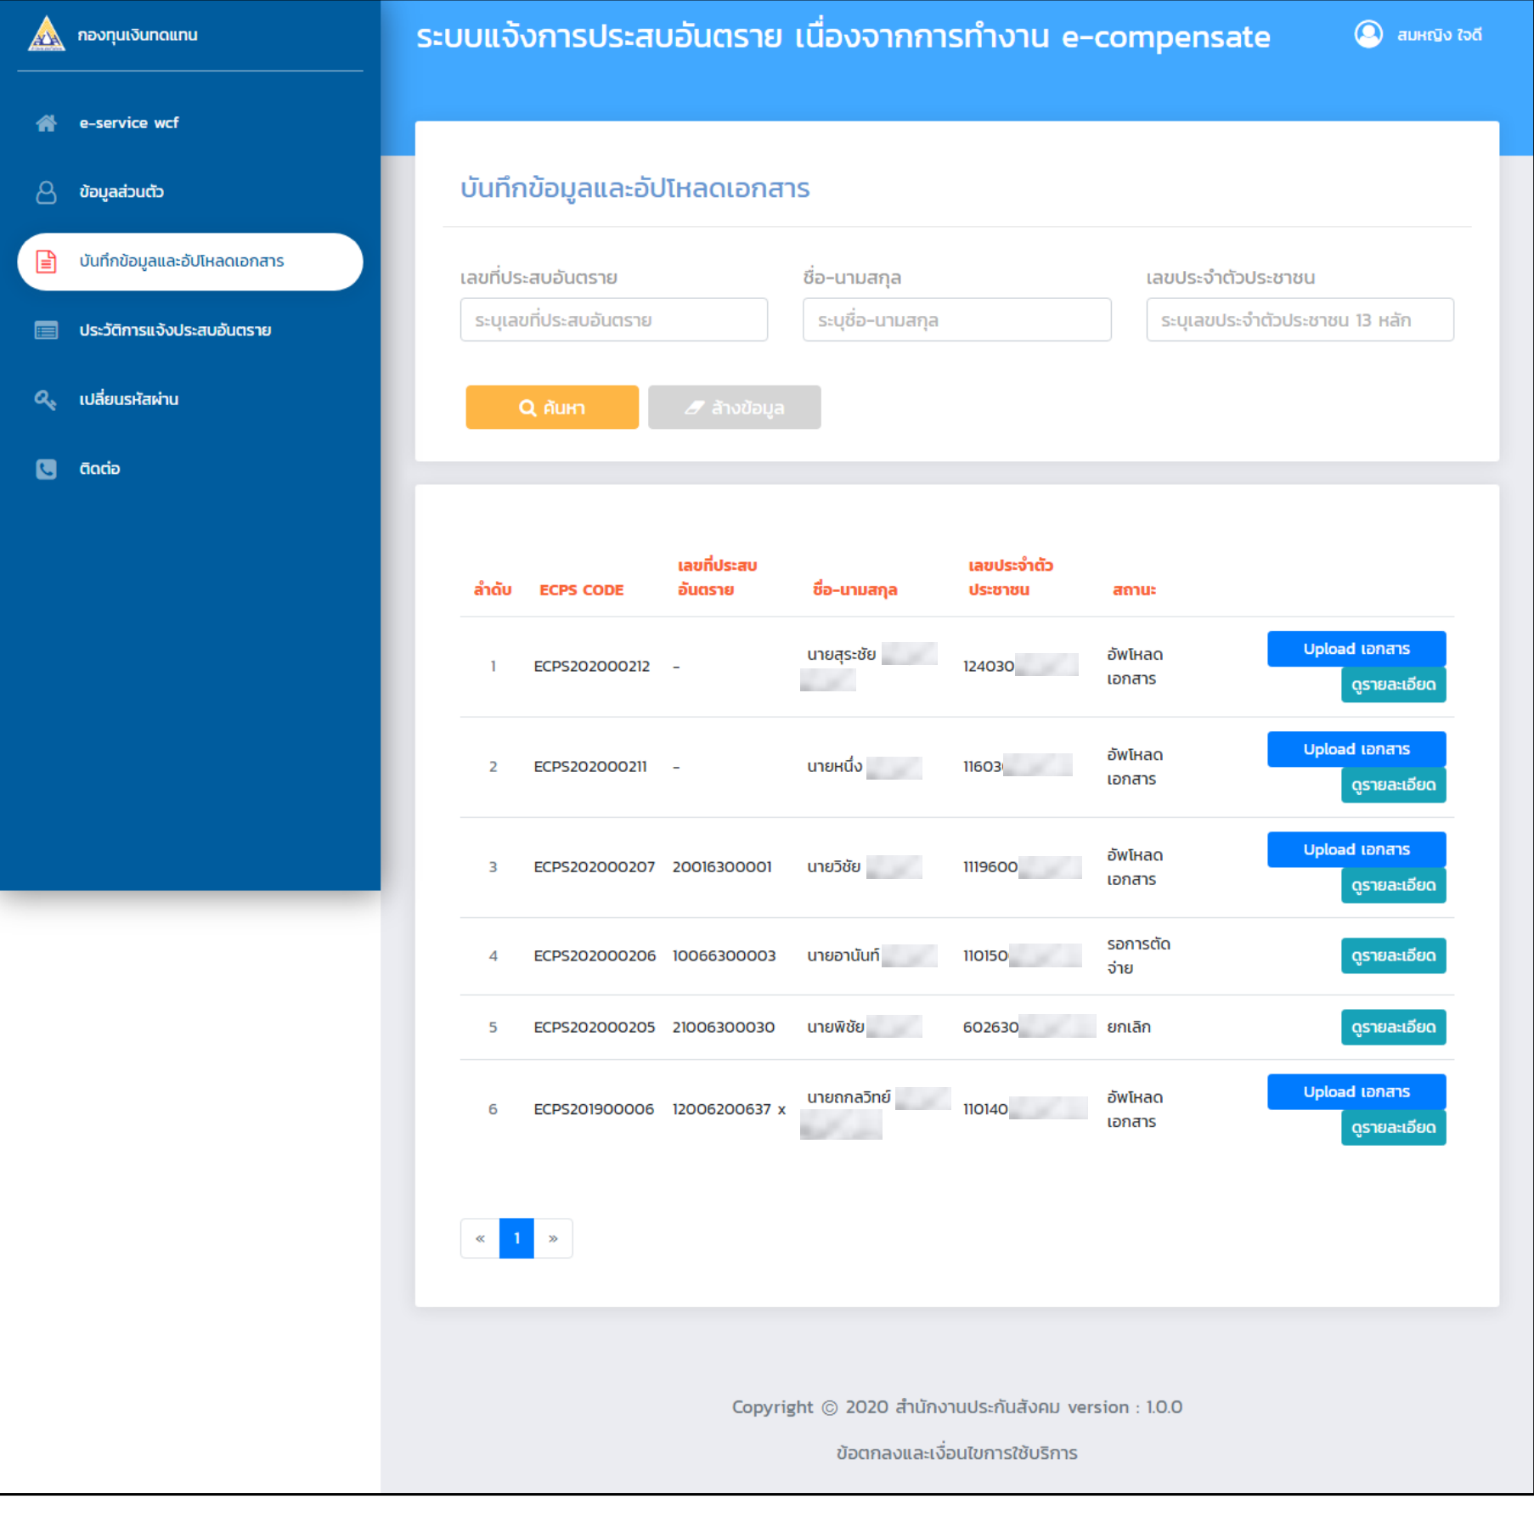
10


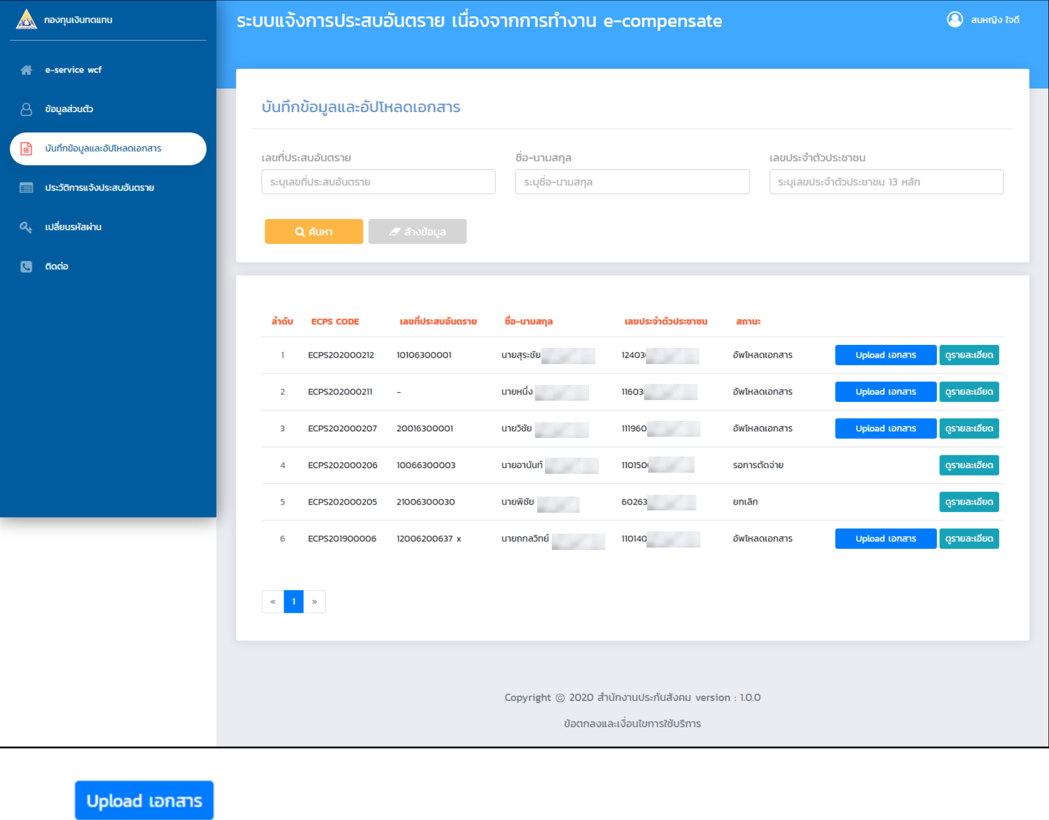
สถานพยาบาลเมื่อทำการรักษาพยาบาลแล้ว สถานพยาบาลจะส่งเอกสารใบรับรองแพทย์มาให้สำนักงานประกันสังคมเพื่อประกอบการวินิจฉัย
โดยการเข้าเมนู บันทึกข้อมูลและอัพโหลดเอกสาร จากนั้นค้นหาโดยการกรอกเลขที่ประสบอันตราย หรือชื่อ-นามสกุล หรือเลขประจำตัวประชาชน

กดปุ่ม | เพื่อทำการอัพโหลดเอกสารจากสถานพยาบาล
11

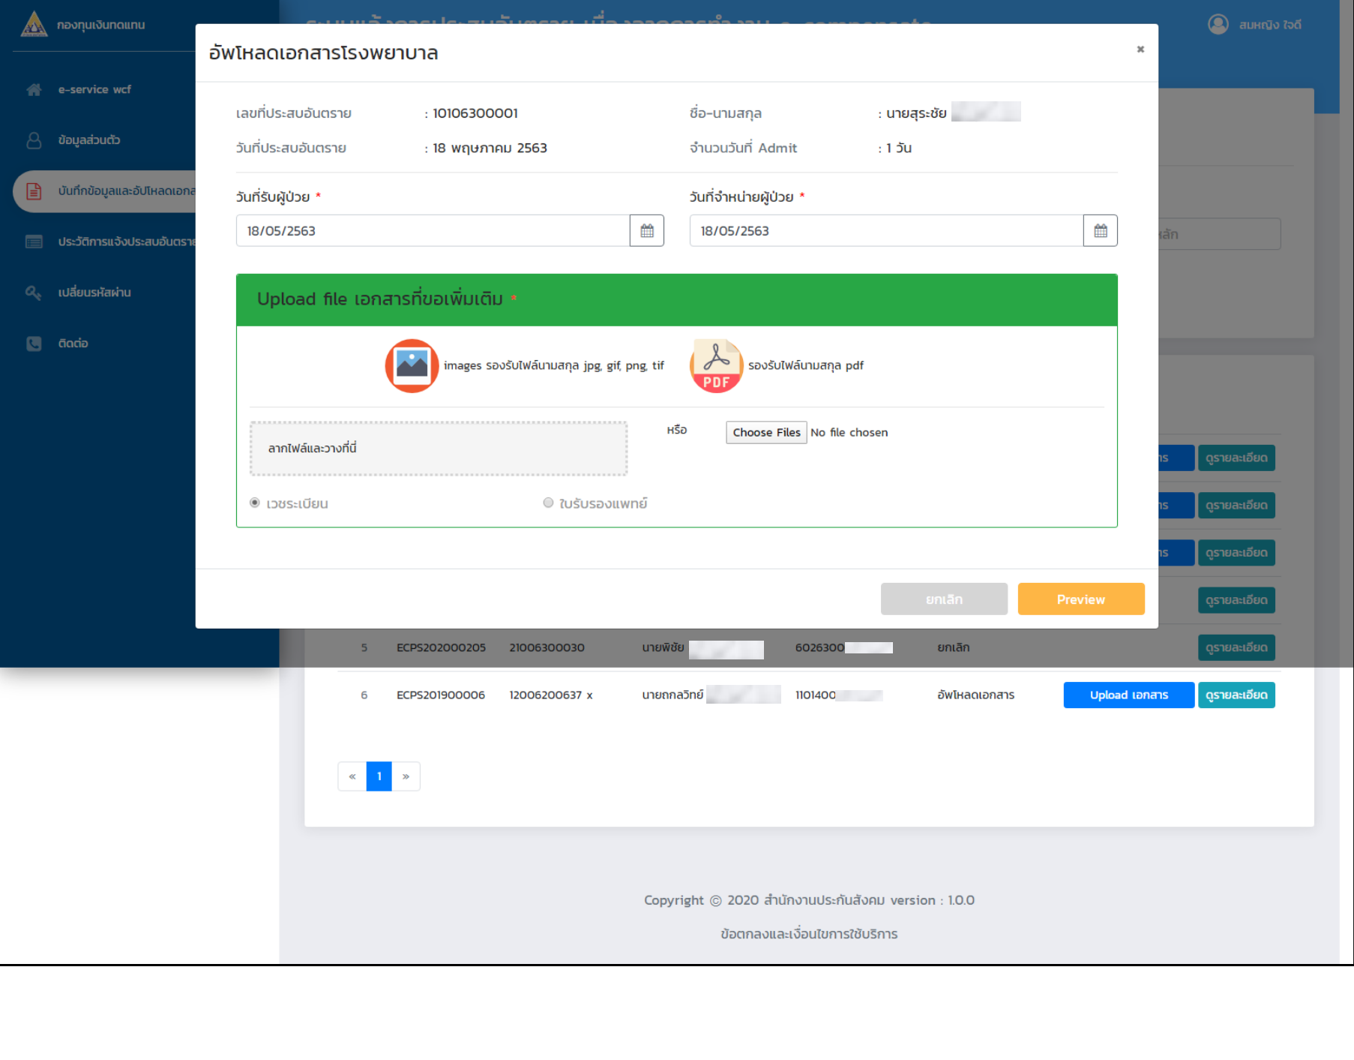
สถานพยาบาลบันทึกวันที่รับผู้ป่วย วันที่จำหน่ายผู้ป่วย และอัพโหลดเอกสาร
จากนั้นกดปุ่ม |  | ระบบจะแสดงหน้าจอสรุป
12

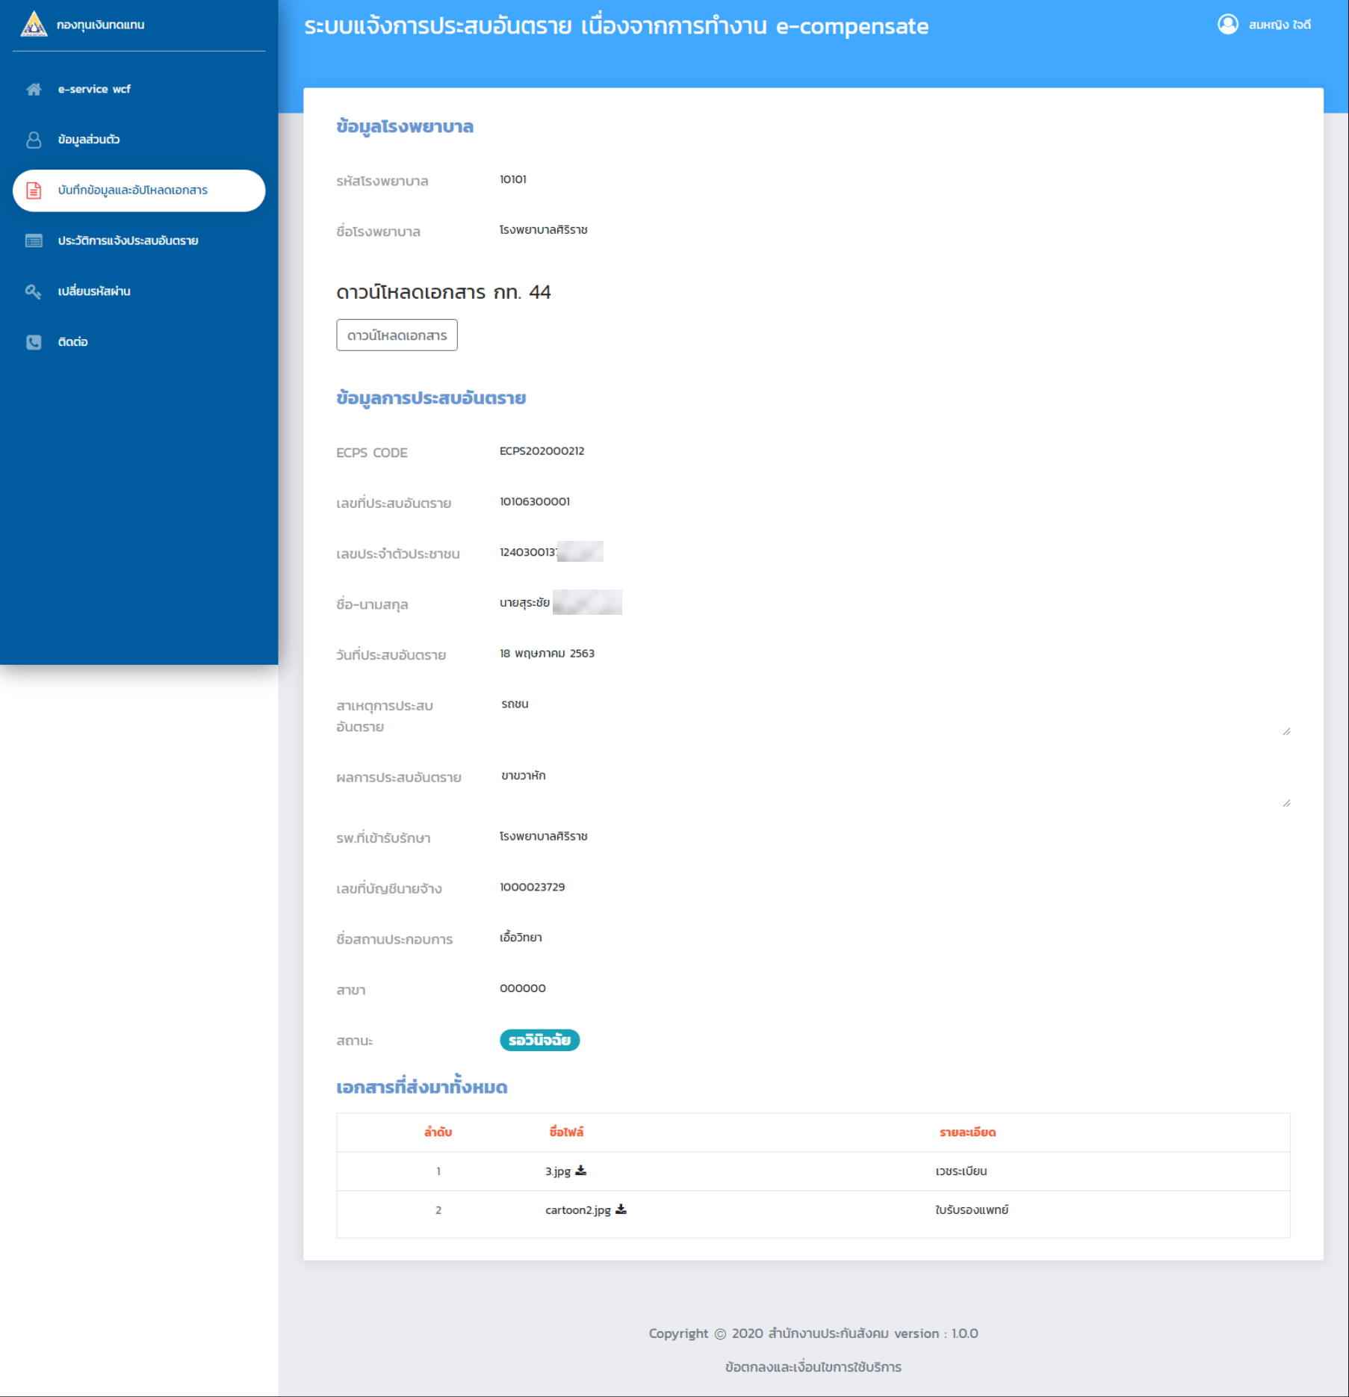
13

เจ้าหน้าที่วินิจฉัยตรวจเช็คเอกสารที่สถานพยาบาลส่งมา เพื่อประกอบการวินิจฉัย
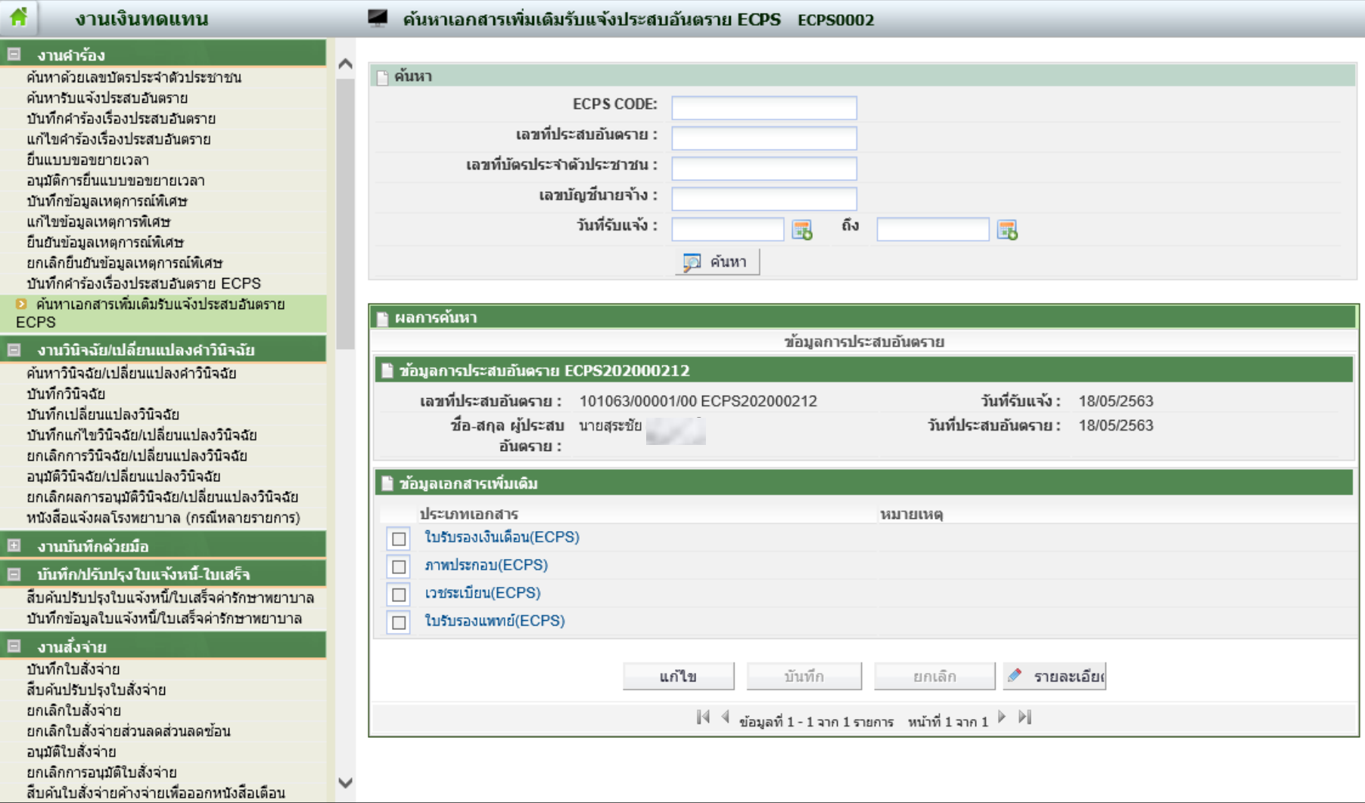
ดำเนินการวินิจฉัยตามปกติ
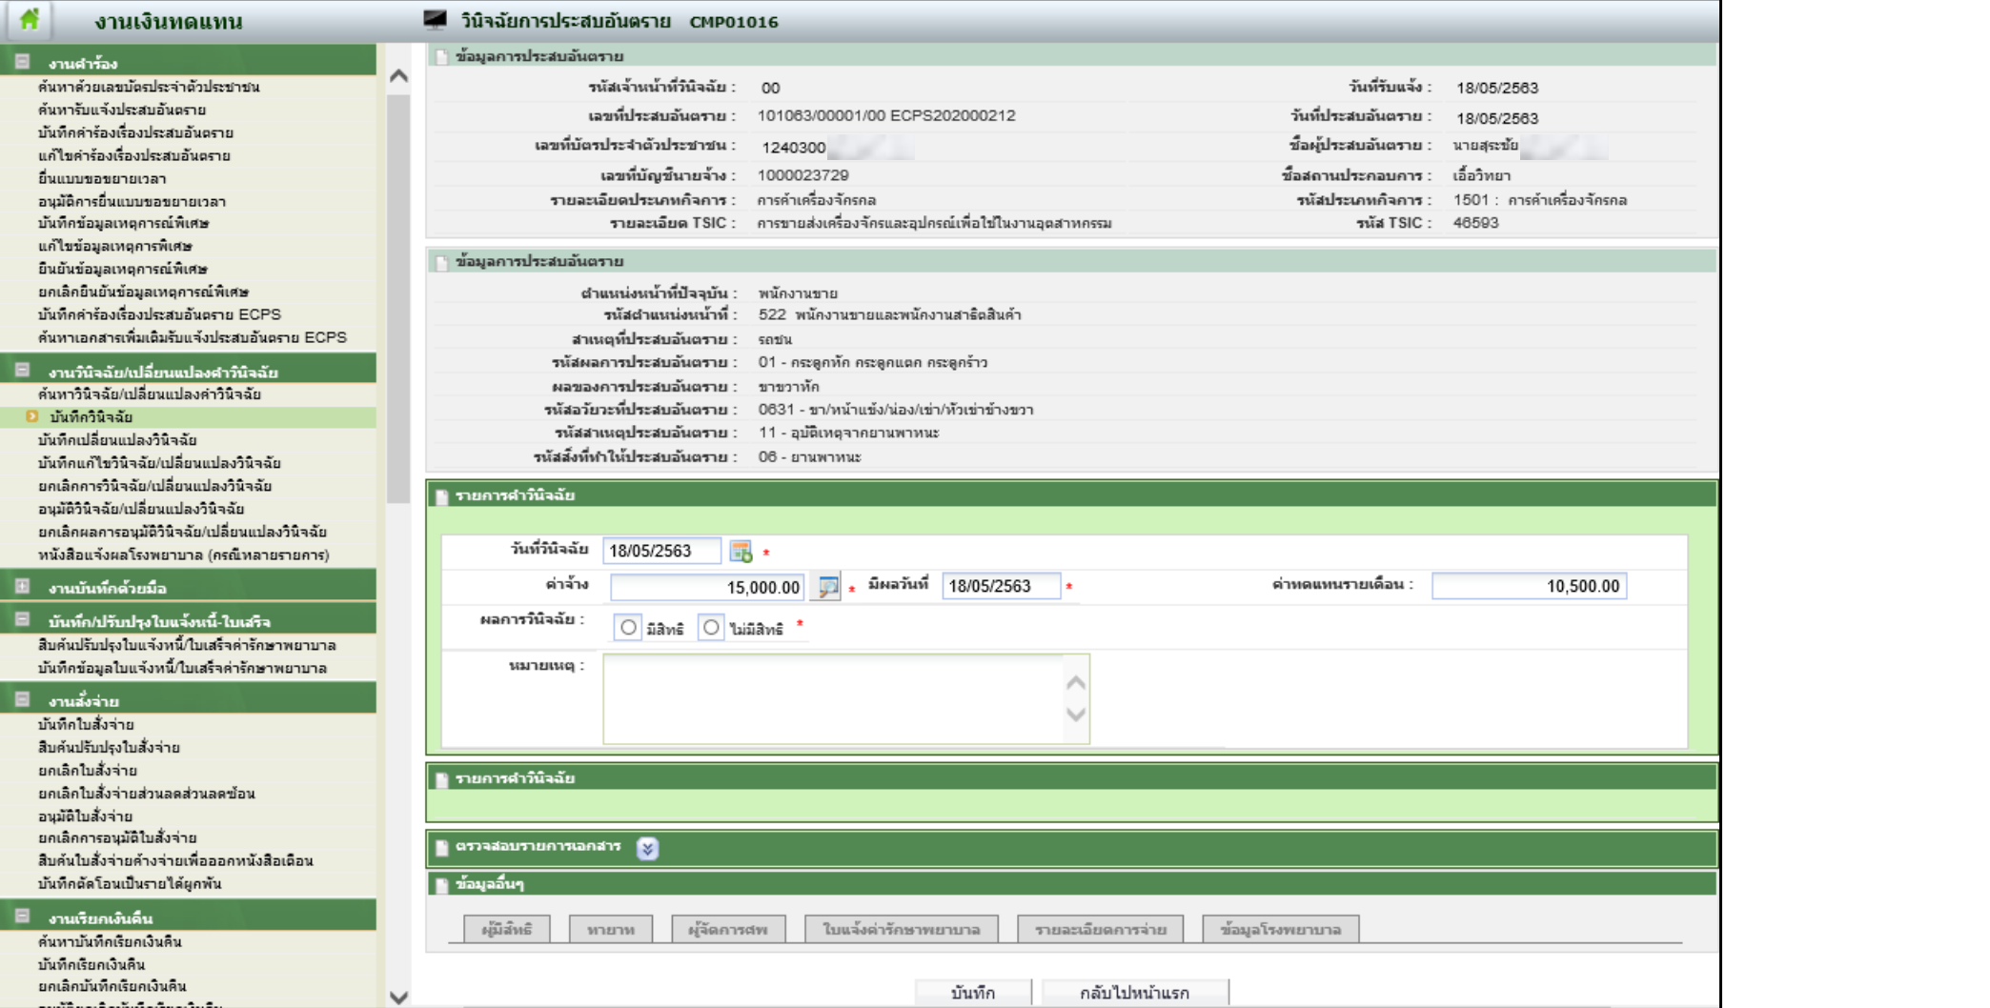
14

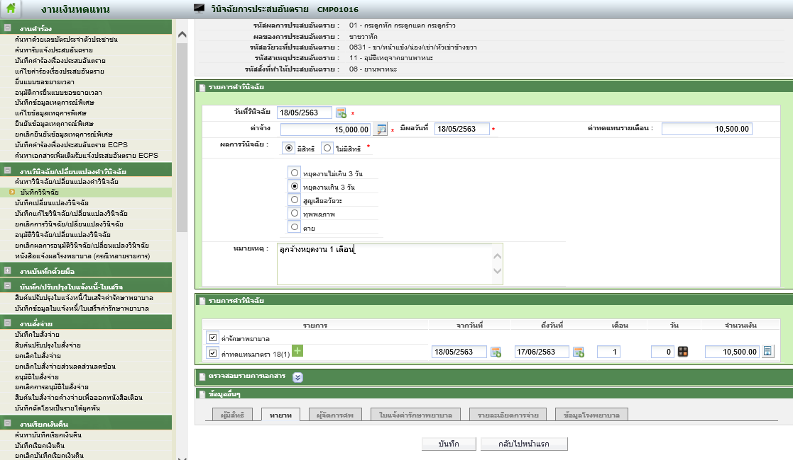
ทำการอนุมัติวินิจฉัย
ซึ่งในขั้นตอนนี้เจ้าหน้าที่จะต้องใส่เลขที่หนังสือแจ้งผลการวินิจฉัย (ต้องขอเลขที่หนังสือจากธุรการสำนักงาน)
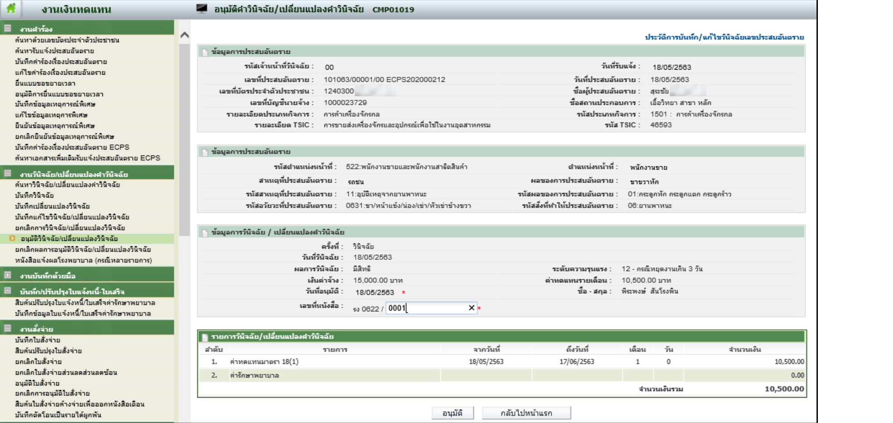
15

เมื่อหัวหน้างานวินิจฉัยได้อนุมัติวินิจฉัยเรื่องประสบอันตราย ระบบกองทุนเงินทดแทน (WCF) จะทำการแจ้งผลการอนุมัติวินิจฉัยให้นายจ้าง/ลูกจ้างทราบ ในระบบ e-Compensate
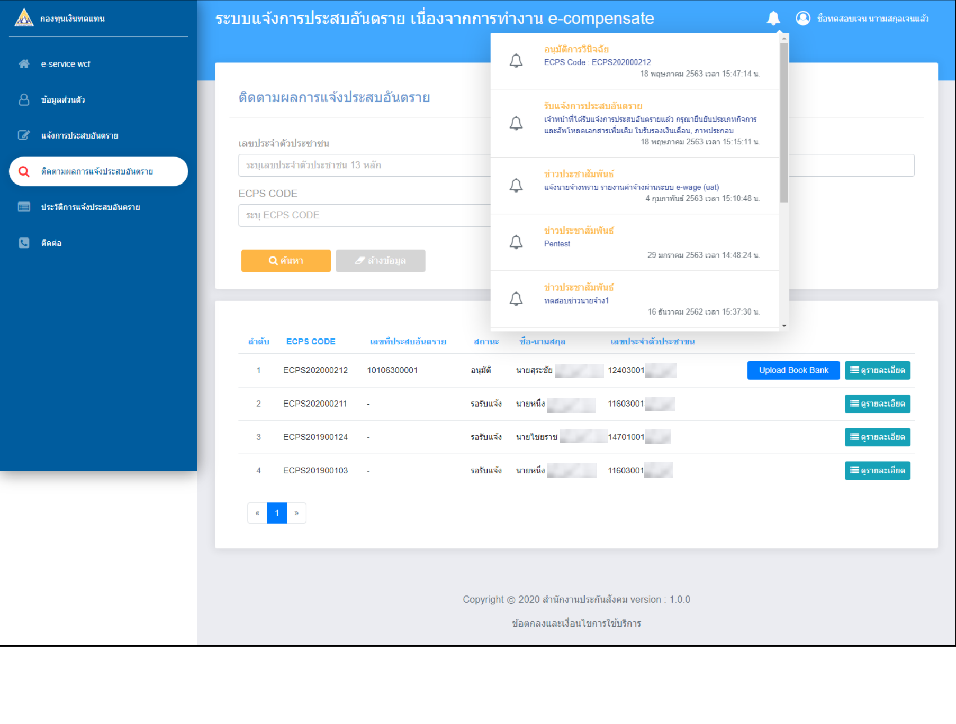
16

นายจ้าง/ลูกจ้าง สามารถดาวน์โหลดเอกสารหนังสือแจ้งผลการวินิจฉัย
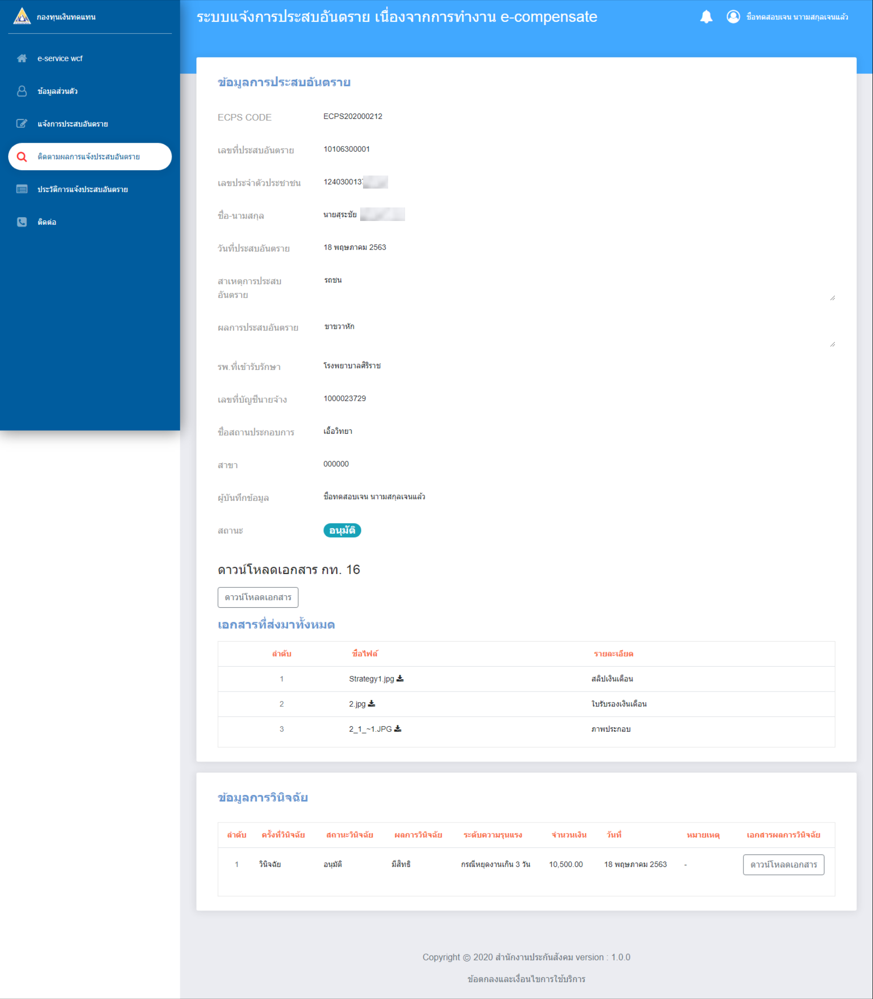
17

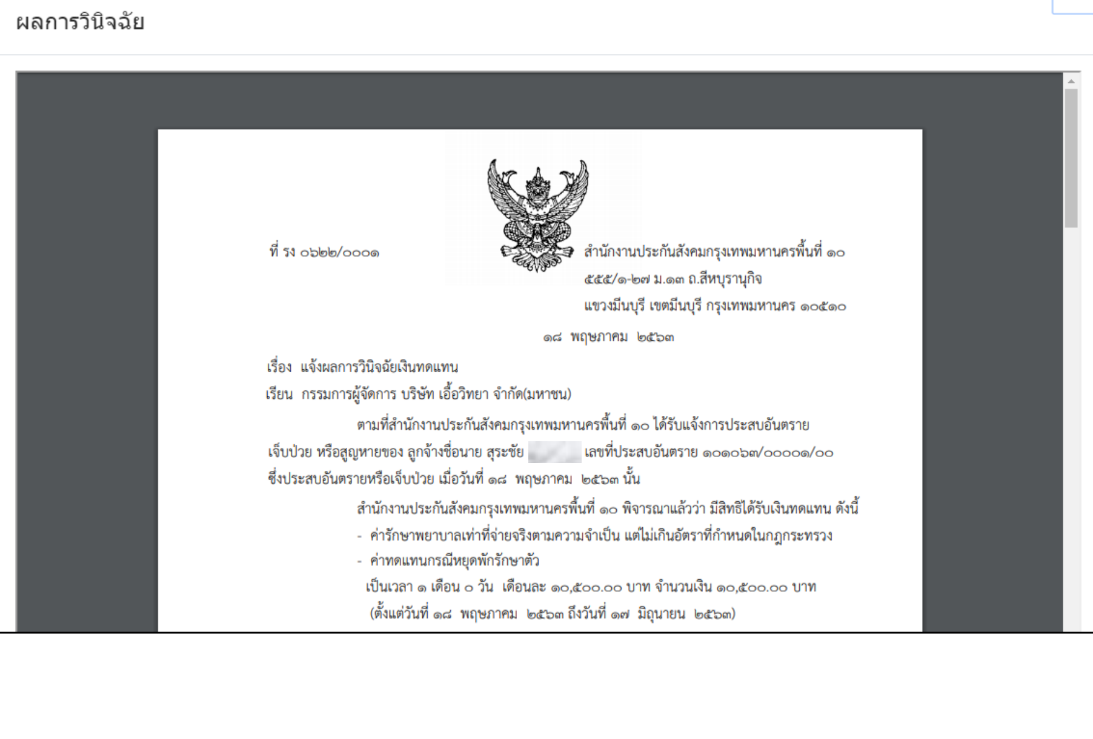
จากนั้นทำการอัปโหลด สมุดบัญชีธนาคาร เพื่อประกอบการสั่งจ่ายค่าทดแทนของเจ้าหน้าที่
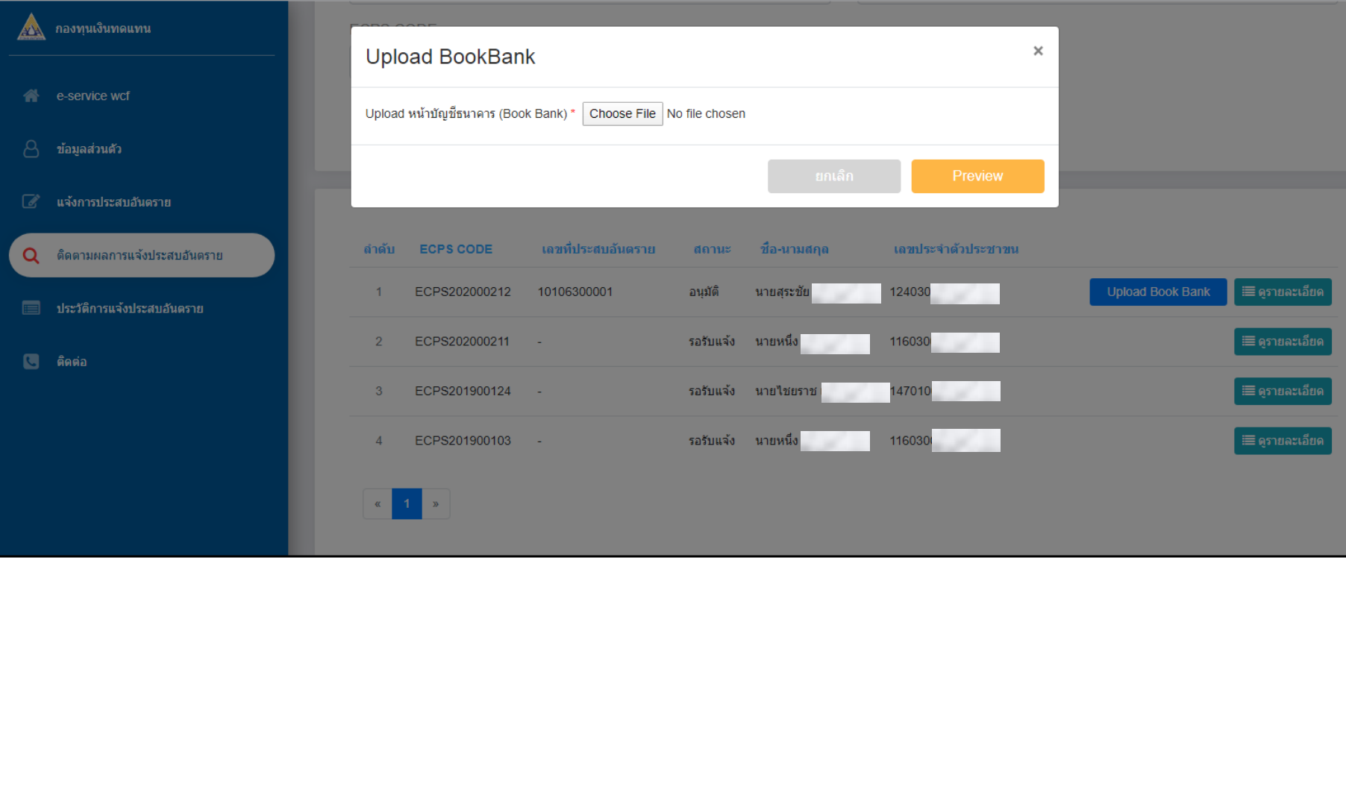
18

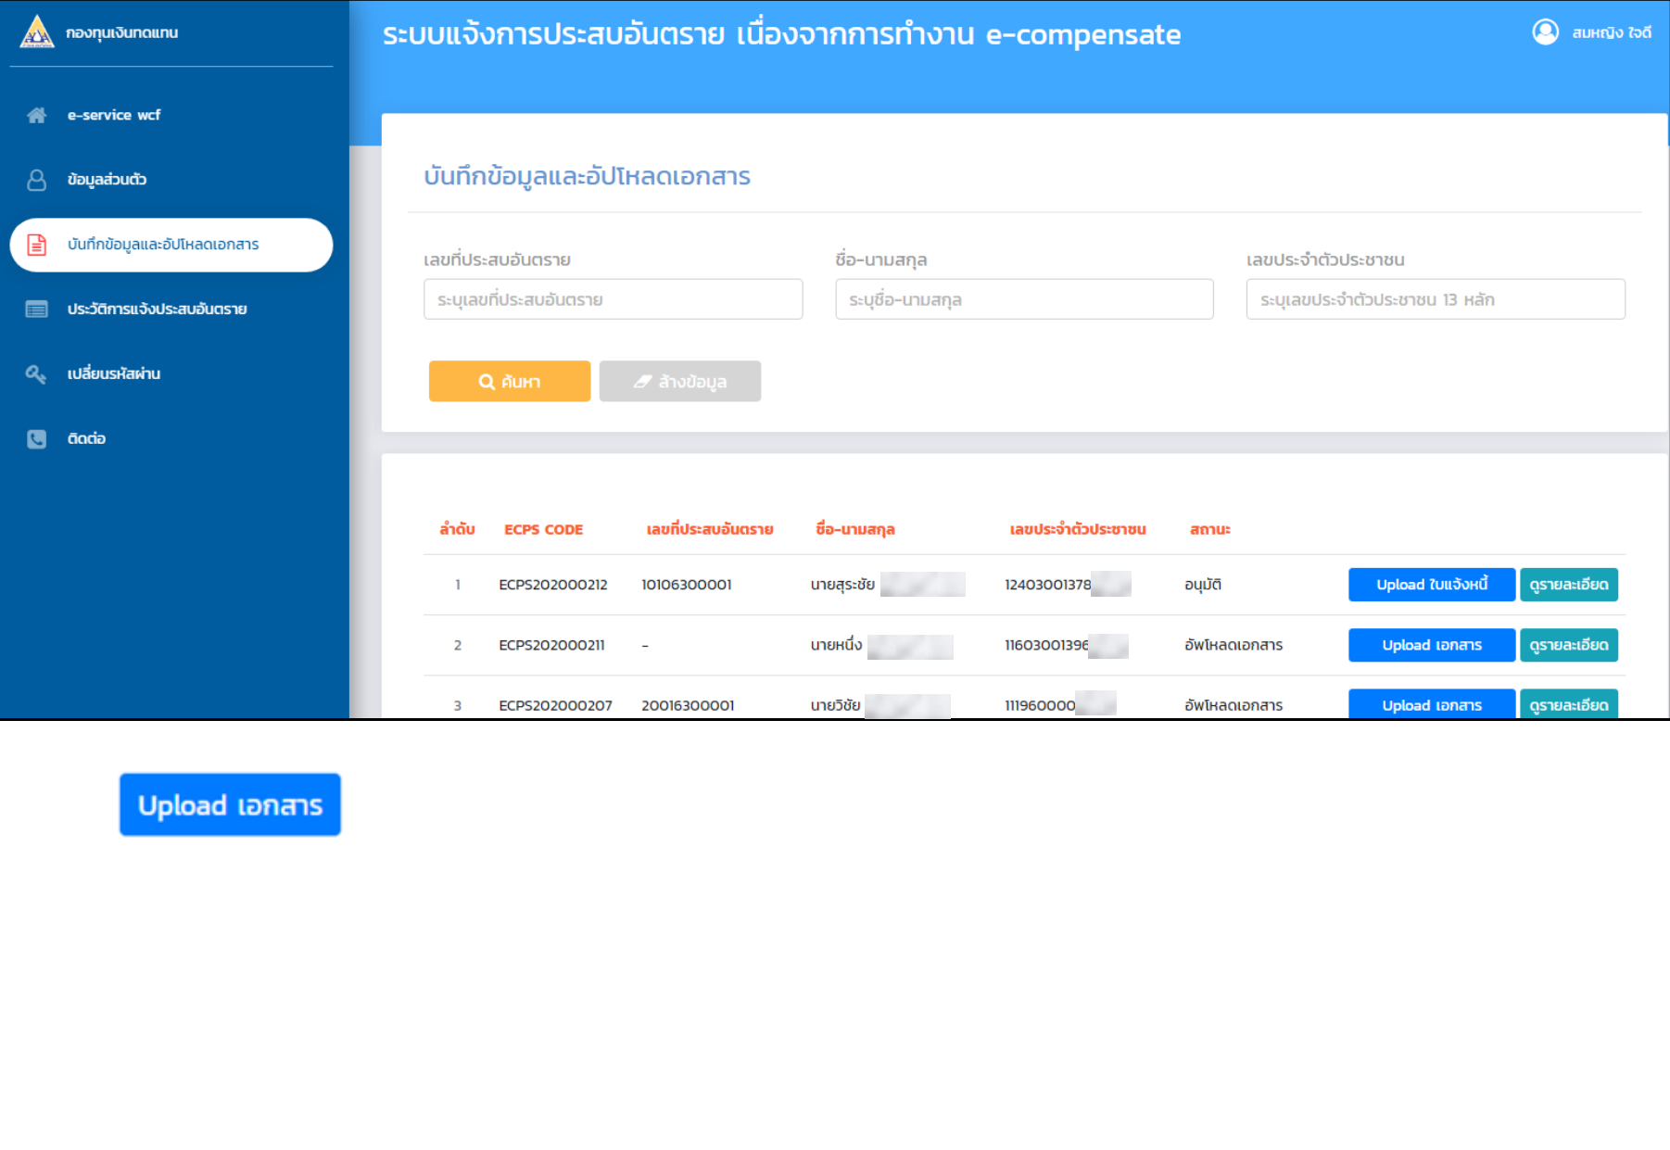
เอกสารจะถูกส่งมาที่ระบบกองทุนเงินทดแทน (WCF) ซึ่งสามารถสืบค้นได้จาก เมนู ค้นหาเอกสารเพิ่มเติม รับแจ้งประสบอันตราย ECPS โดยระบุเลขที่ประสบอันตราย หรือเลขที่บัตรประจำตัวประชาชน
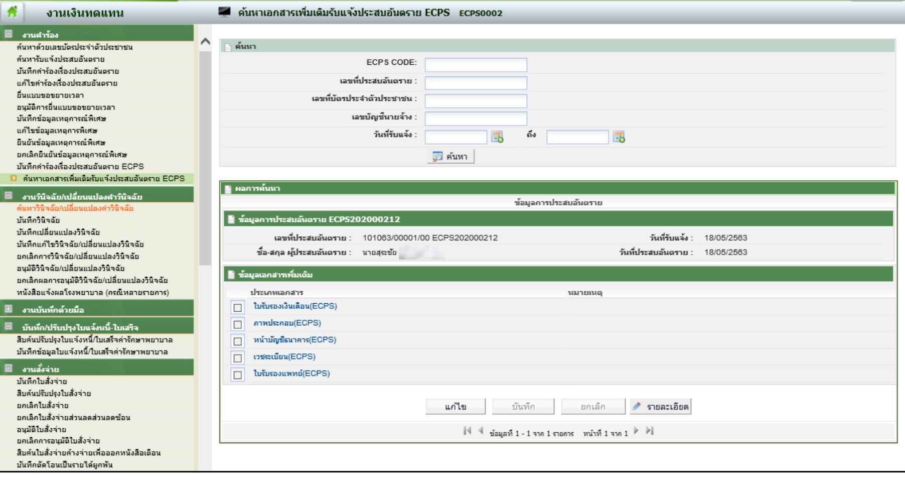
สถานพยาบาลได้รับผลการวินิจฉัยจากสำนักงานประกันสังคม ทำการส่งใบแจ้งหนี้เพื่อเรียกเก็บค่ารักษาพยาบาล
โดยสามารถสืบค้นได้จากเมนู บันทึกข้อมูลและอัพโหลดเอกสาร และค้นหาด้วยเลขที่ประสบอันตราย ชื่อ-สกุล หรือเลขประจำตัวประชาชน

กดปุ่ม | เพื่อทำการอัพโหลดเอกสารใบแจ้งหนี้จากสถานพยาบาล
19

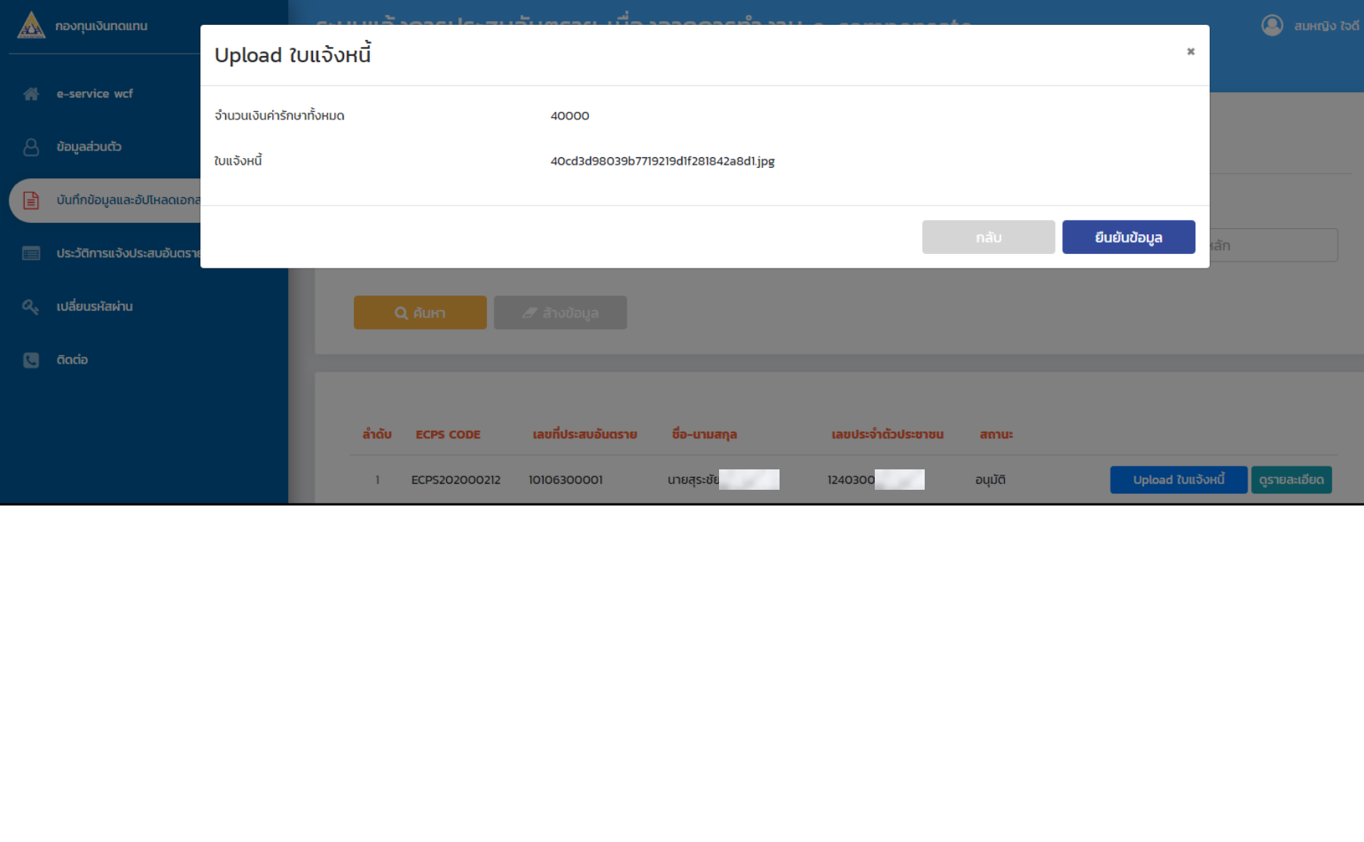
เอกสารจะถูกส่งมาที่ระบบกองทุนเงินทดแทน (WCF) ซึ่งสามารถสืบค้นได้จาก เมนู ค้นหาเอกสารเพิ่มเติม รับแจ้งประสบอันตราย ECPS โดยระบุเลขที่ประสบอันตราย หรือเลขที่บัตรประจำตัวประชาชน ประเภทเอกสาร ใบแจ้งหนี้
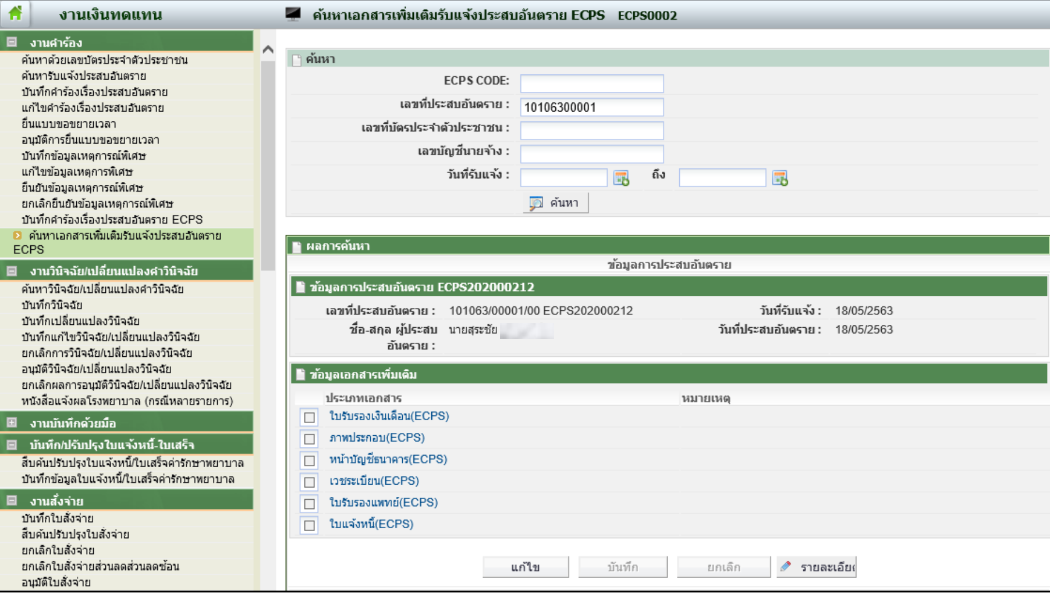
จากนั้นเจ้าหน้าที่วินิจฉัยเงินทดแทนดำเนินการบันทึกใบแจ้งหนี้ค่ารักษาพยาบาล บันทึกใบสั่งจ่าย ค่ารักษาพยาบาล ใบสั่งจ่ายค่าทดแทน ต่อไป
ตุลาคม 2563
20

